СИСТЕМА КОНТРОЛЯ ВНЕШНЕГО ВИДА ТОПЛИВНЫХ ТАБЛЕТОК

Белобородов А.В., Финогенов Л.В.
Новосибирск, Россия

Топливные таблетки из UO${}_{2}$ являются одной из основных частей тепловыделяющих элементов атомных энергетических реакторов. В связи с этим, к качеству внешнего вида таблеток предъявляются жесткие требования, которые сформулированы в соответствующих ТУ. Согласно существующей методике контроль внешнего вида таблеток на предприятиях в настоящее время производится визуально с ручной отбраковкой дефектных изделий [1]. Такой контроль характеризуется низким качеством и низкой производительностью.
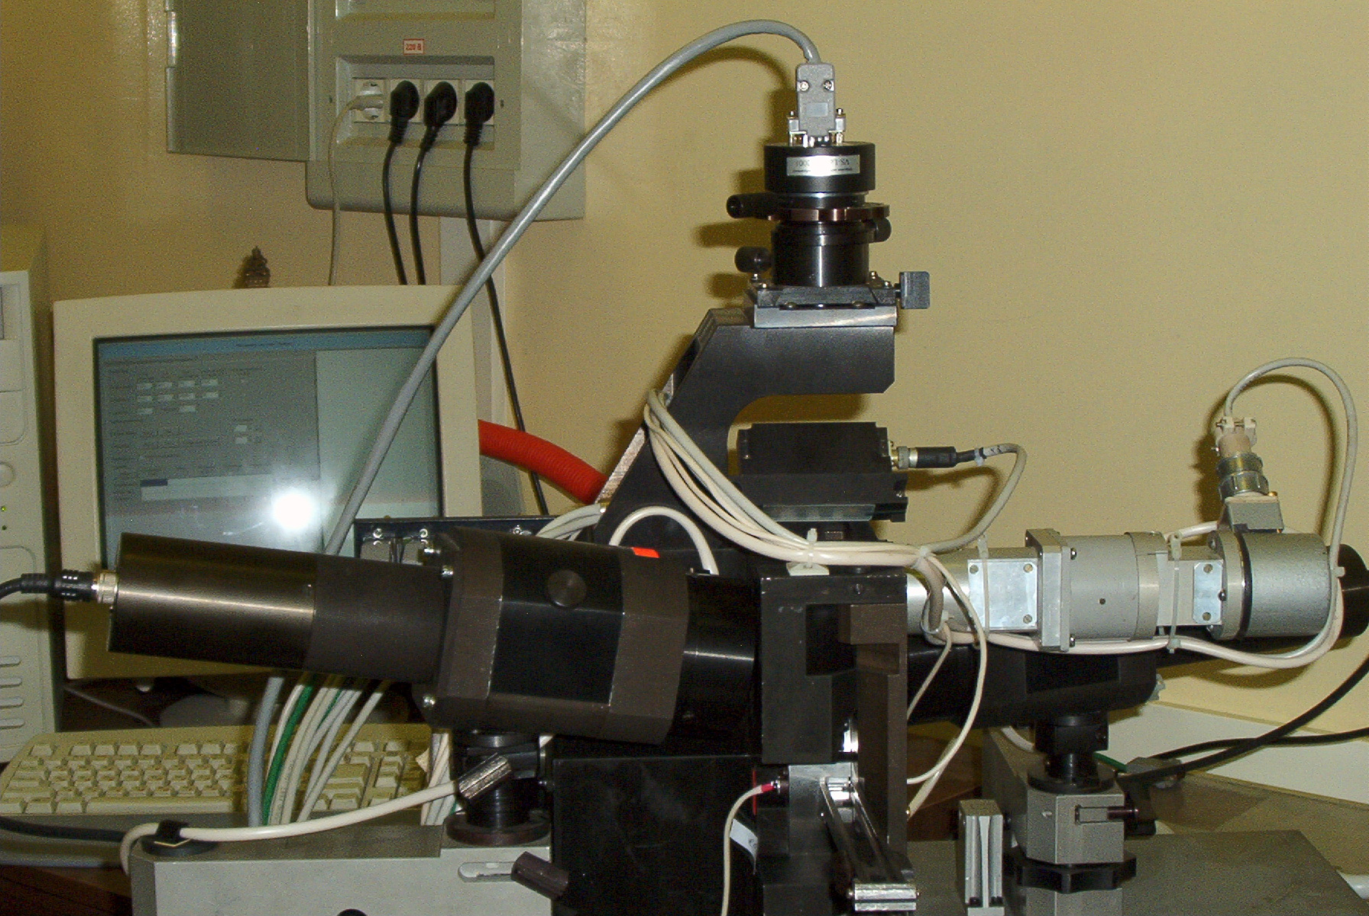
В Конструкторско-технологическом институте научного приборостроения СО РАН впервые в России был создан опытный образец автоматической бесконтактной системы контроля внешнего вида топливных таблеток с производительностью 1 изд./с. Внешний вид системы приведен на рис.1. Принцип её работы заключается в последовательном перемещении таблеток с помощью роторного транспортирующего механизма мимо контрольных позиций. На первой позиции регистрируется изображение первой торцевой поверхности таблетки, на второй производится развертка и регистрация боковой поверхности и на третьей позиции регистрируется изображение второй торцевой поверхности. Регистрация торцевых изображений осуществляется с помощью двумерных ПЗС камер, а изображений боковой поверхности с помощью линейной камеры. Полученные изображения поверхностей обрабатываются в компьютере на предмет выделения дефектных областей по специальному алгоритму [2], причем обработка изображений происходит параллельно процессу транспортирования таблеток. Решение по отбраковке изделий принимается с помощью методов распознавания образов [3]. Отбраковщик дефектных таблеток распо-
Рис. 1.
ложен на выходе системы.
Опытный образец системы контроля внешнего вида таблеток прошел предварительные испытания на специально разработанных имитаторах (настроечных образцах), содержащих искусственно нанесенные и обмеренные дефекты.
Также система прошла испытания на реальных таблетках в цеховых условиях. Вероятность обнаружения бракованных таблеток составила не менее 0,95, что соответствовало техническому заданию. Полученные результаты рекомендованы к использованию в разработке промышленного варианта системы повышенной производительности.

Литература

1. Ф.Г. Решетников, Ю.К. Бибилашвили, И.С. Головнин и др. Разработка, производство и эксплуатация тепловыделяющих элементов энергетических реакторов. Кн. 1. М: Энергоатомиздат. 1995, 320 с.
2. В.А. Сойфер. Методы компьютерной обработки изображений. М., Физматлит. 2001.
3. Н.Г. Загоруйко. Прикладные методы анализа данных и знаний. Изд. ИМ СО РА, Новосибирск. 1999, 270 с.

